|  |  |
| --- | --- |
| **Муниципальная газета**  **«Наговский вестник»** | **№20 от 14.04.2023**  **Учредитель газеты:**  **«Совет депутатов Наговского сельского поселения»** |

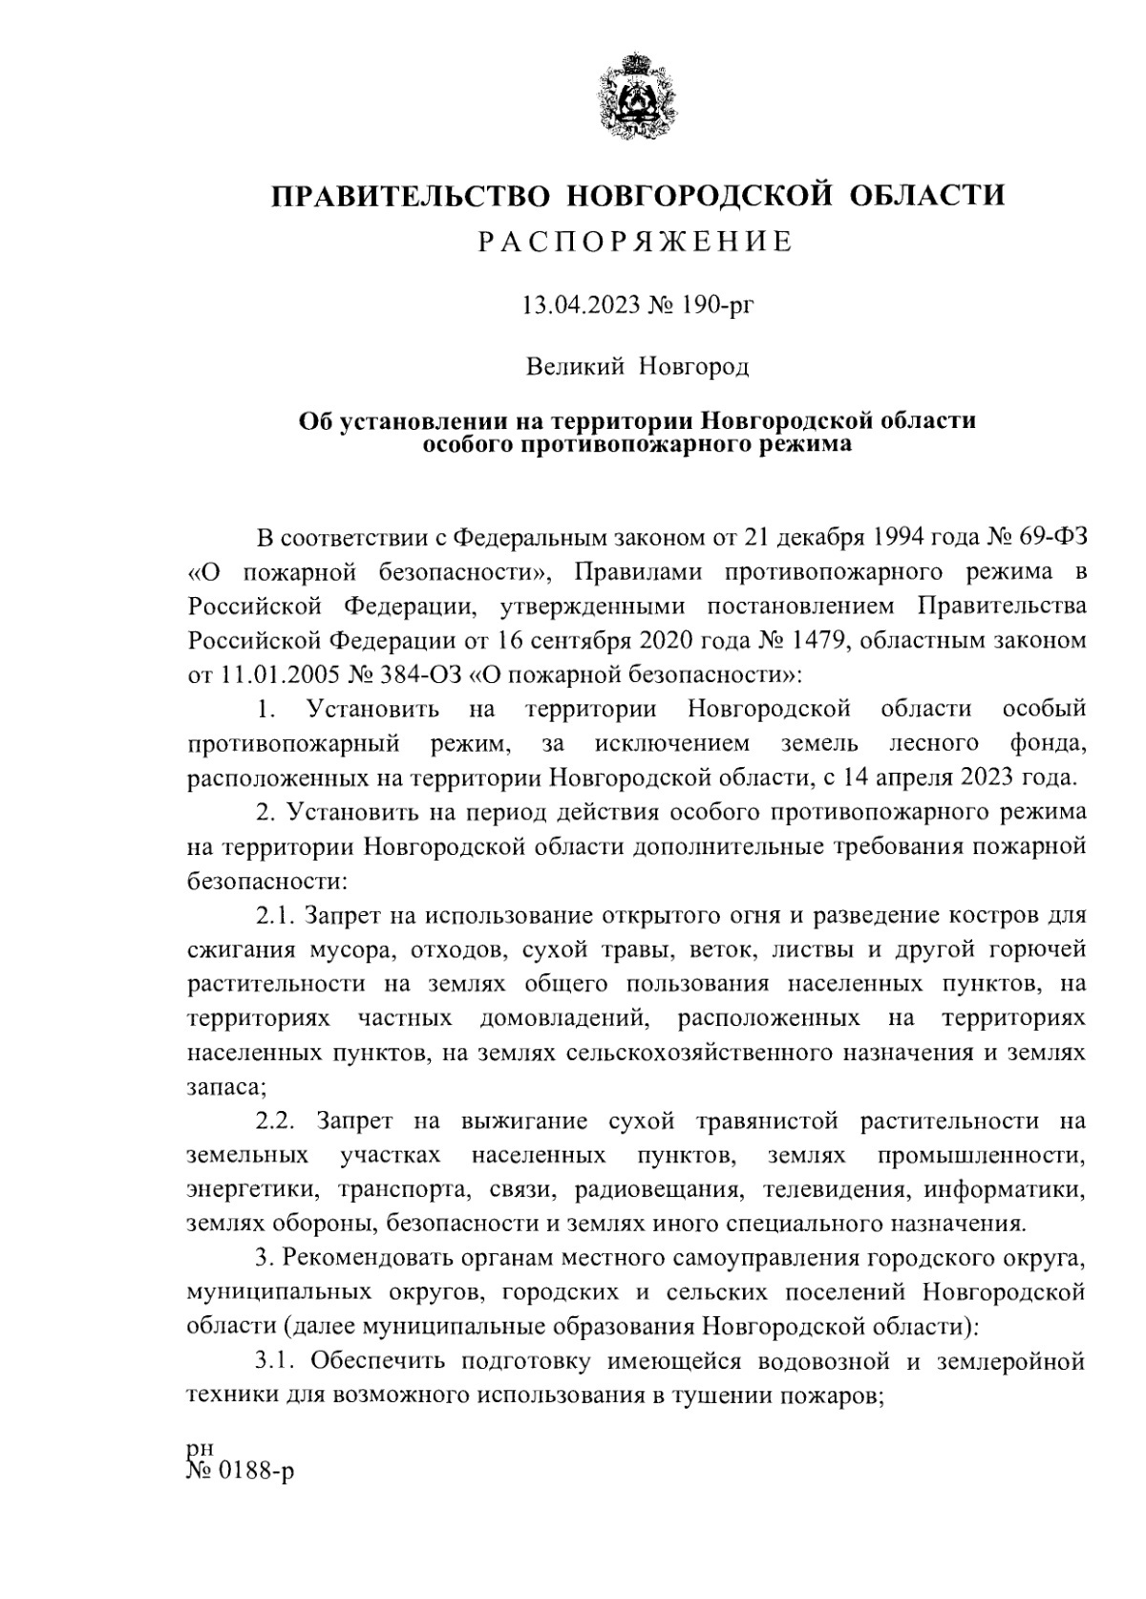

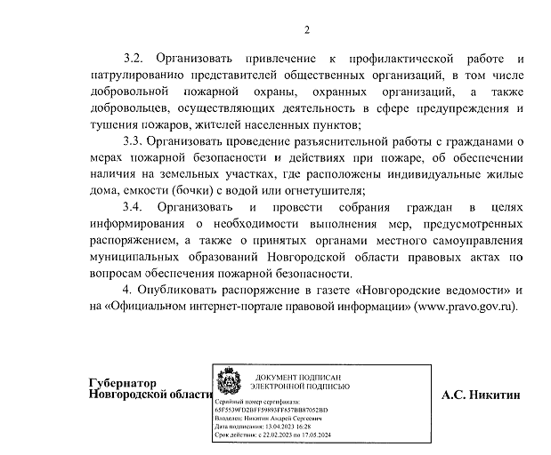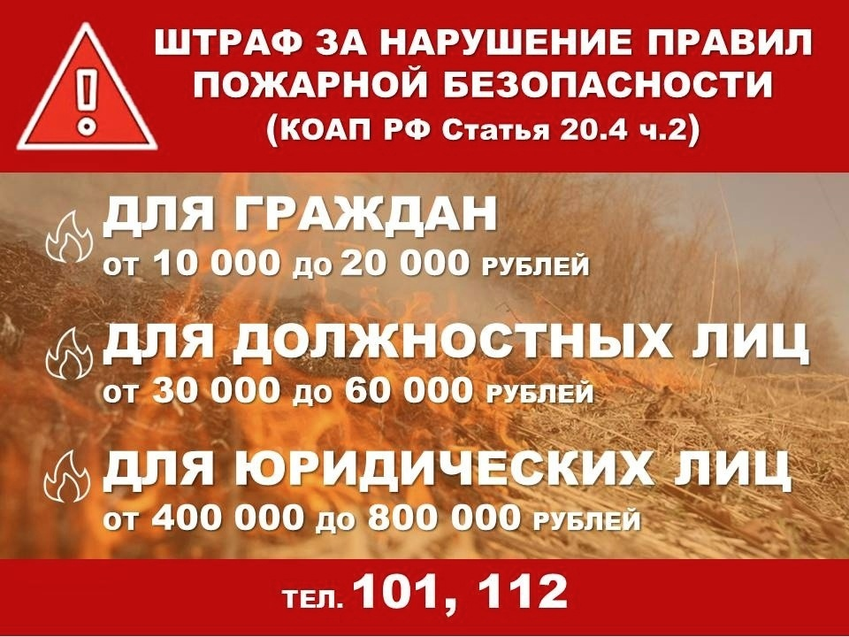

**АДМИНИСТРАЦИЯ НАГОВСКОГО СЕЛЬСКОГО ПОСЕЛЕНИЯ**

**ИНФОРМАЦИЯ**

**об итогах публичных слушаний по проекту отчета об исполнении бюджета Наговского сельского поселения за 2022 год**

14 апреля 2022 года в 14.30 часов в здании Администрации Наговского сельского поселения состоялись публичные слушания по рассмотрению проекта решения Совета депутатов Наговского сельского поселения «Об утверждении отчета об исполнении бюджета Наговского сельского поселения за 2022 год».

Замечаний и предложений к указанному проекту решения не поступило.

Заинтересованные лица могут ознакомиться с протоколом публичных слушаний в Администрации поселения по адресу: д.Нагово, ул. Школьная д.3.

**Глава Наговского сельского поселения В.В. Бучацкий**

|  |  |
| --- | --- |
| **Муниципальная газета**  **«Наговский вестник»**  **Номер газеты подписан к печати**  **14.04.2023 в 16.00 часов**  **Тираж 10 экземпляров**  **Материалы этого выпуска**  **публикуются бесплатно** | **Адрес редакции-издателя:**  **175211 д. Нагово, ул. Школьная, д.3**  **Старорусского района**  **Новгородской области**   1. **mail:** [admnagovo@mail.ru](mailto:admnagovo@mail.ru)   **Главный редактор:В.В. Бучацкий**  **Телефон: 75-367**  **Факс: 75-269** |